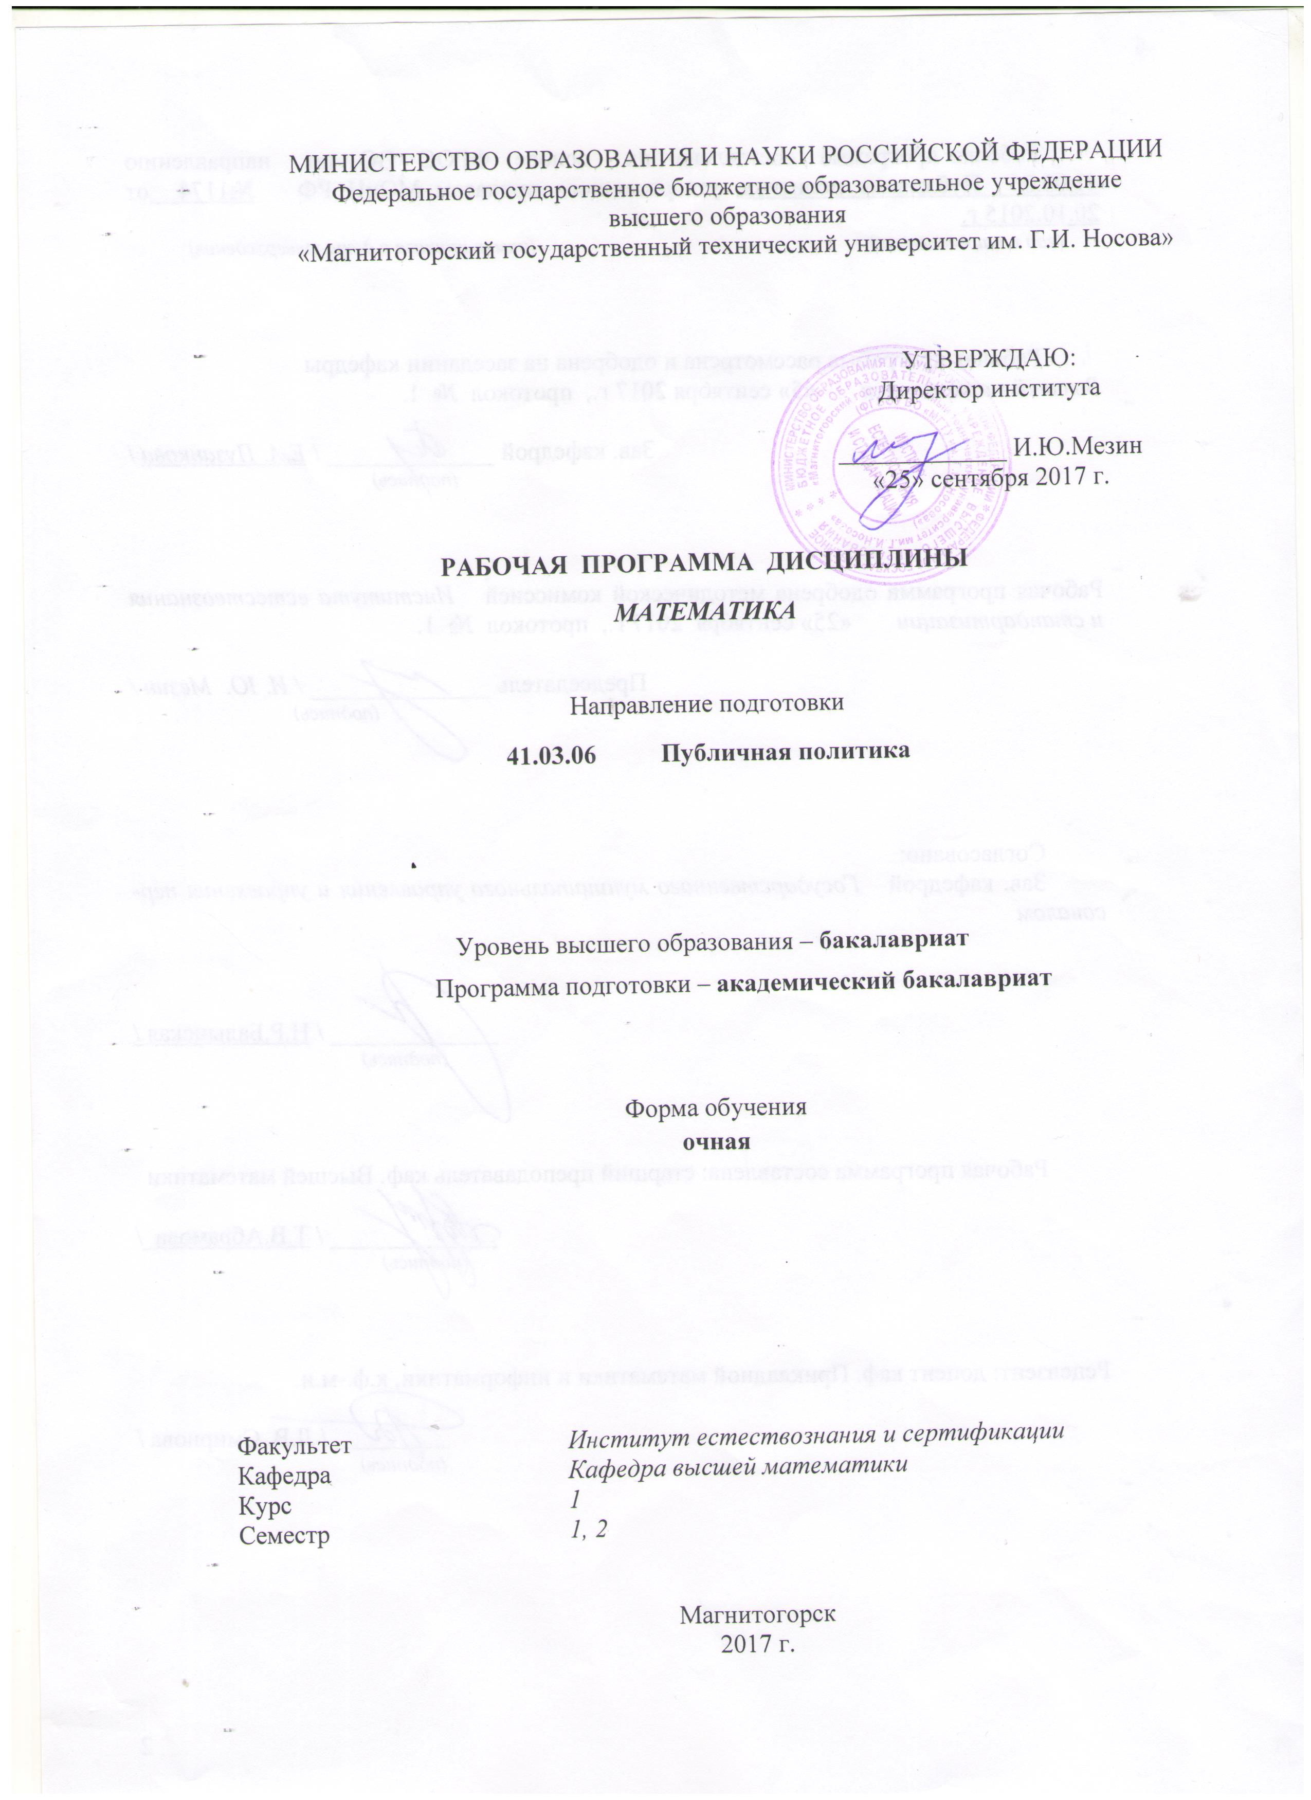
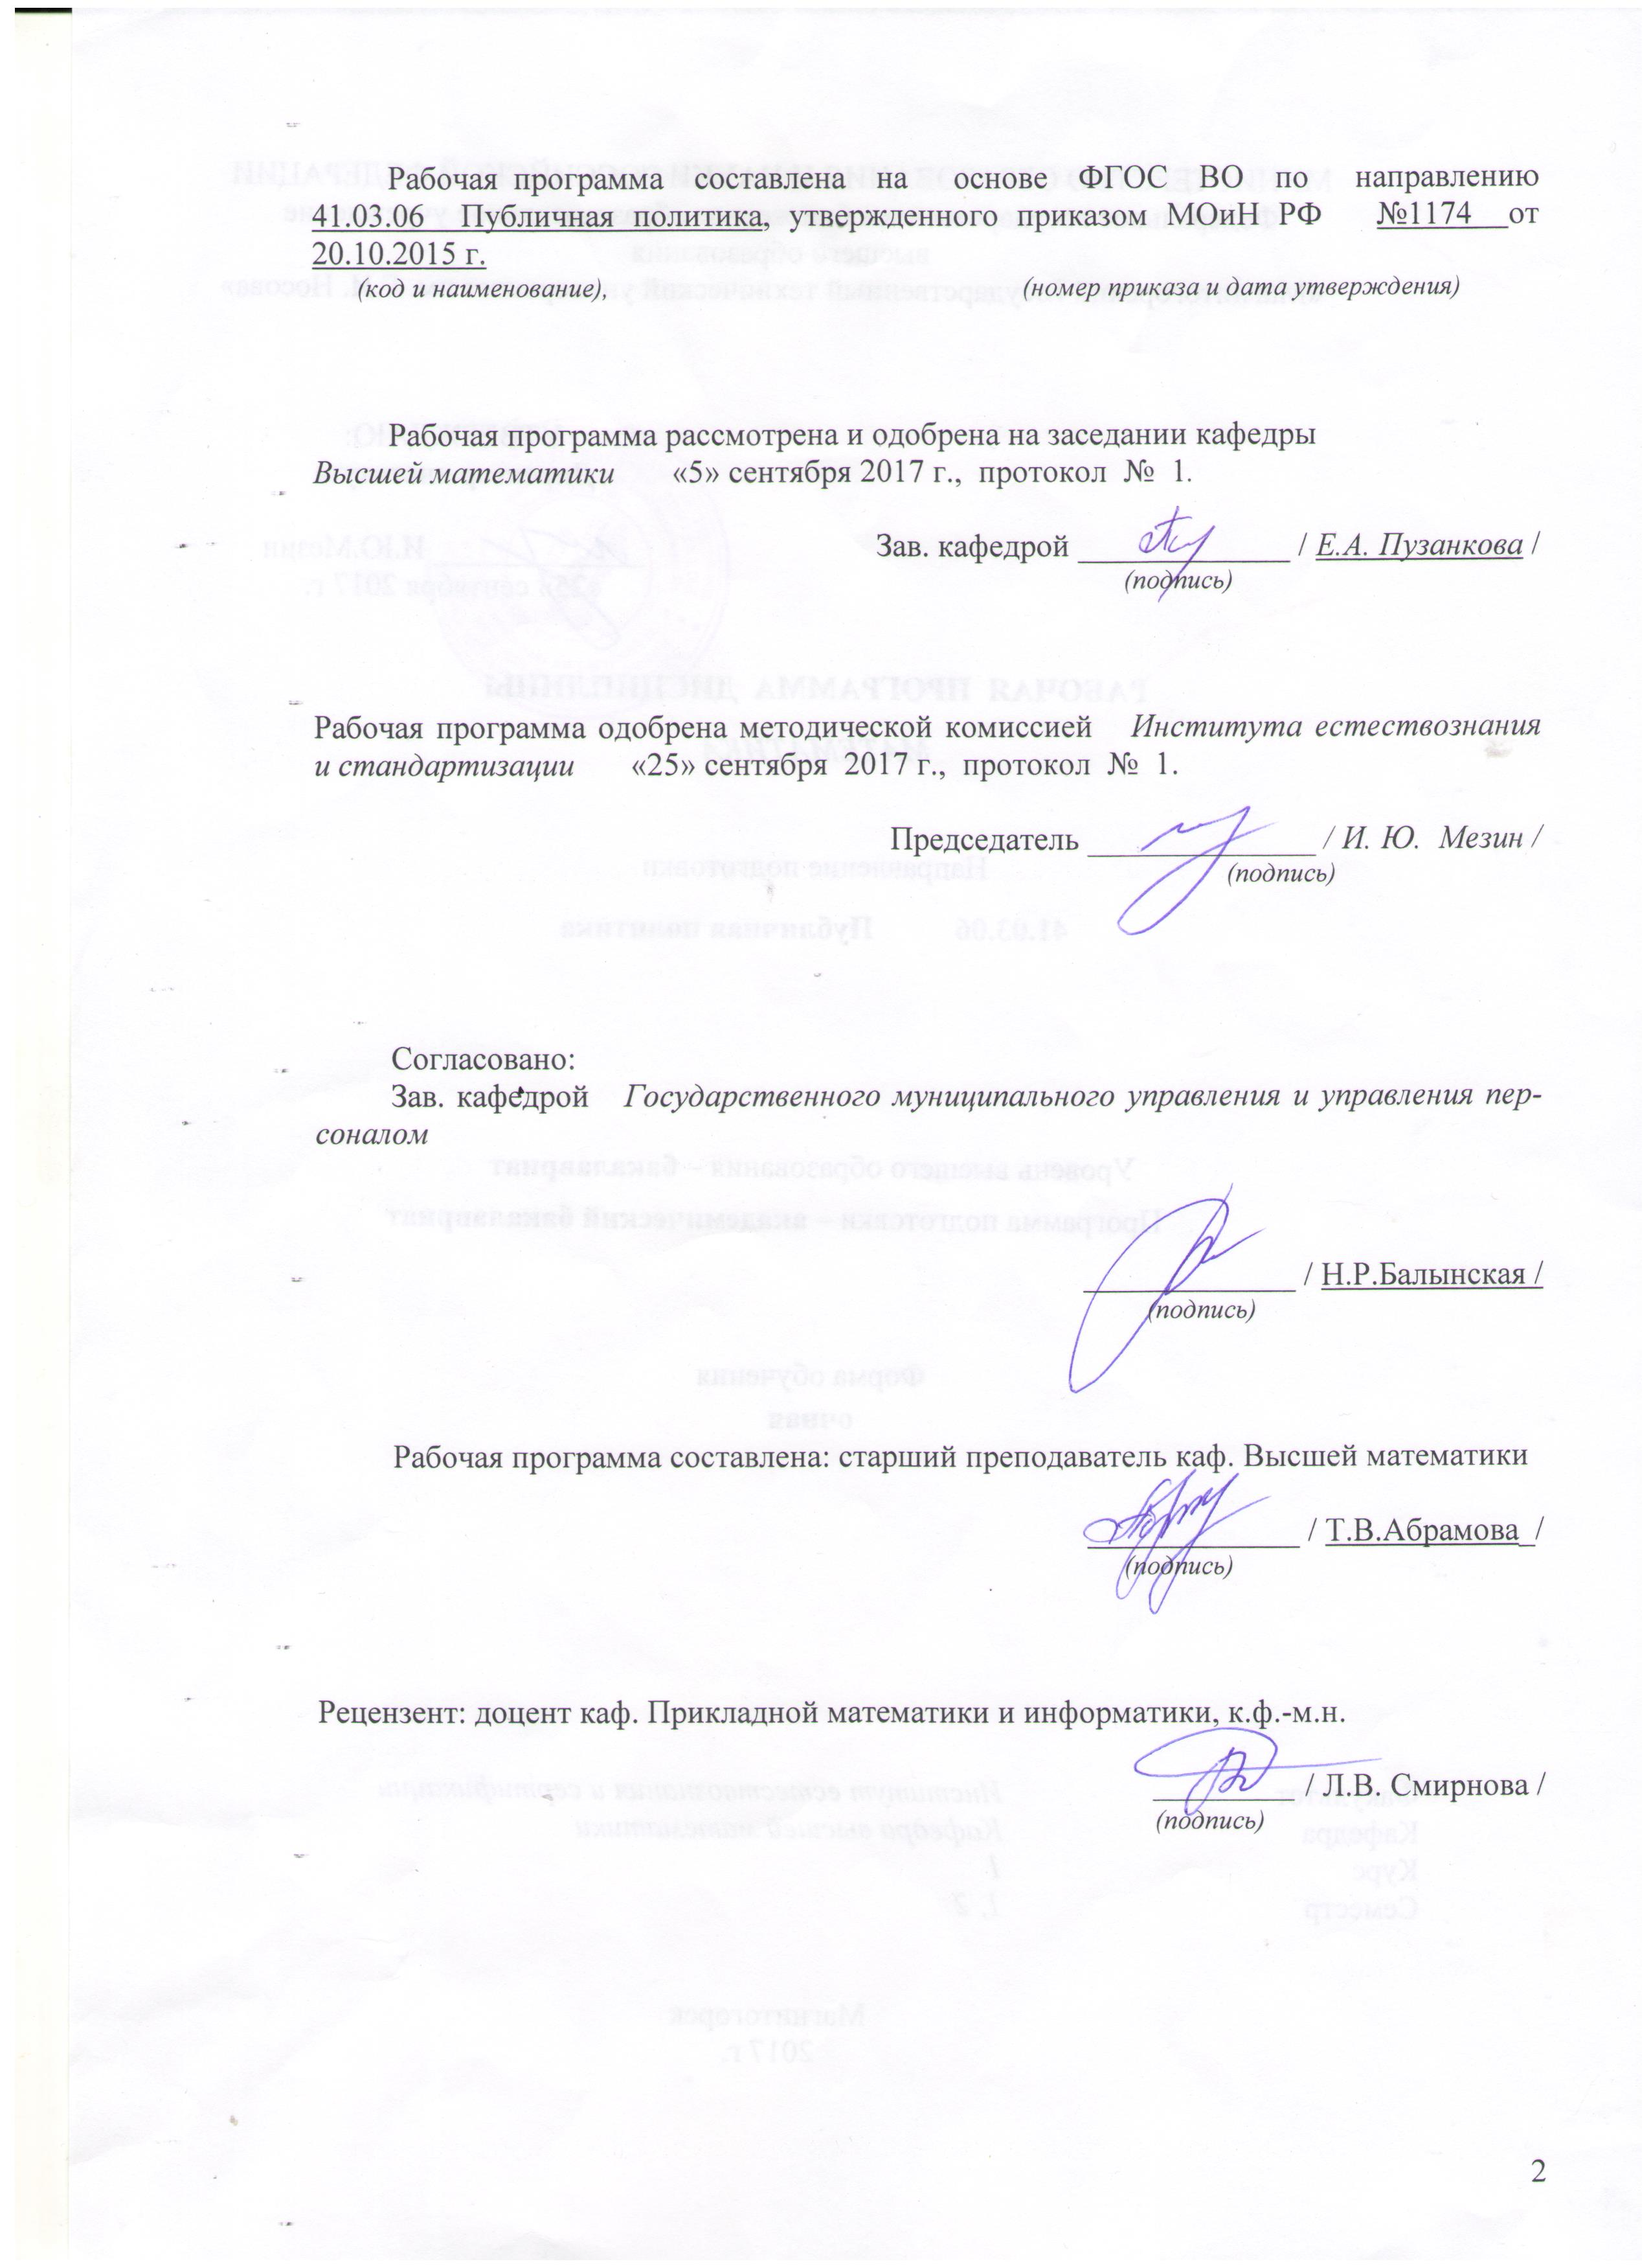

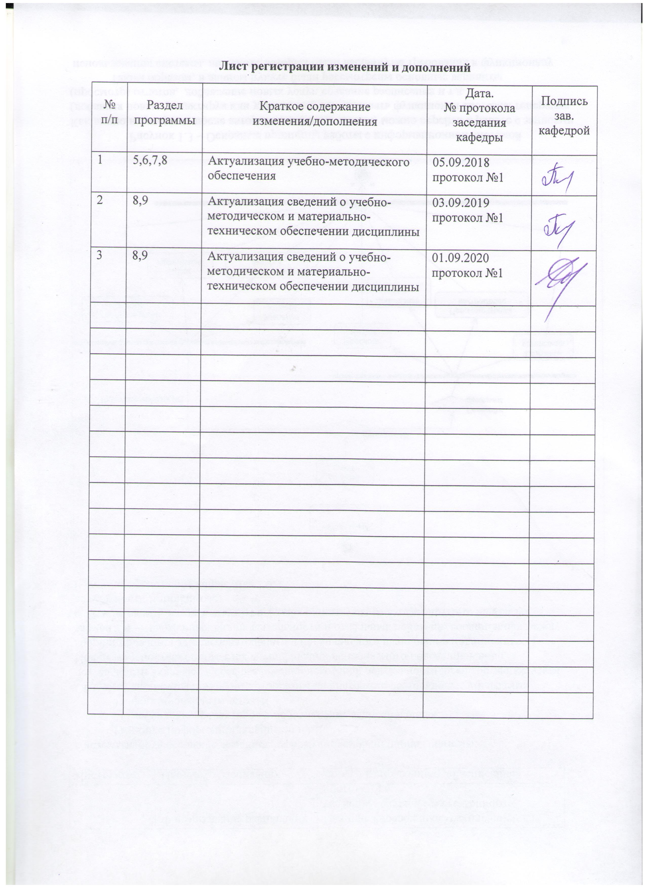
- Цели освоения дисциплины
Цель освоения дисциплины «Математика» состоит в получении студентами фундаментальных математических знаний и прочных практических навыков по использованию методов математического анализа для исследования математических моделей тех или иных процессов и явлений, в том числе и экономических, для получения аналитических и численных решений поставленных задач.
Для достижения поставленной цели в курсе «Математика» решаются задачи:
- развития логического и алгоритмического решения;
- овладения основными методами исследования и решения математических задач;
- выработку умения самостоятельно расширять математические знания и проводить математический анализ экономических задач;
- использование методов математического анализа и его моделей в практической деятельности с применением современной вычислительной техники;
- ознакомить студентов с основными математическими методами и моделями исследования вероятностных закономерностей массовых однородных случайных событий.

- Место дисциплины в структуре ООП подготовки бакалавра
Дисциплина «Математика» входит вариативную часть блока 1 Б1.В.12 образовательной программы.
Изучение дисциплины базируется на знаниях, умениях и навыках, полученных в результате освоения дисциплины «Математика» в объеме средней общеобразовательной школы.
Знания и умения, полученные студентами при изучении дисциплины, необходимы при изучении дисциплины «Статистика», «Методы принятия управленческих решений».
- Компетенции обучающегося, формируемые в результате освоения дисциплины
В результате освоения дисциплины «Математика» обучающийся должен обладать следующими компетенциями:
Структурный элемент компетенции | Содержание
ПК-14 способностью к составлению научно-аналитических отчетов, пояснительных записок для обеспечения проектной, управленческой и информационно-маркетинговой деятельности
знать | - основные определения и понятия;  - основные методы дифференциального, интегрального исчисления и применения их для решения задач математического анализа и моделей экономических задач;  - определения основных понятий, называть их структурные характеристики;  - основные методы исследования, используемые в математическом анализе
уметь | - выделять знания тех понятий, которые требуются для решения прикладных задач;  - обсуждать способы эффективного решения прикладных задач;  - распознавать эффективное решение от неэффективного;  - объяснять и строить модели учебных математических и управленческих задач и строить типичные модели учебных экономических задач;  - применять методы математического анализа к решению простейших задач экономического характера;  - выделять знания тех понятий, которые требуются для решения прикладных задач;  - корректно выражать и аргументированно обосновывать положения предметной области знания.
владеть | - способами демонстрации умения анализировать ситуацию;  - методами математического анализа при решении экономических задач с привлечением материалов дополнительной литературы и интернет-ресурсов;  - навыками и методиками обобщения результатов решения, экспериментальной деятельности;  - способами оценивания значимости и практической пригодности полученных результатов;  - профессиональным языком предметной области знания;  - способами совершенствования профессиональных знаний и умений путем использования возможностей информационной среды.
ДПК-1 - использовать основные законы естественнонаучных дисциплин в профессиональной деятельности
знать | - основные методы дифференциального, интегрального исчисления на уровне воспроизведения и объяснения информации и применения их для решения простых задач математики  - связь между различными математическими объектами, описывающими экономические процессы;  - основные математические методы, применяемые для расчета экономических показателей и анализа экономических процессов;  - основные методы исследования, используемые в математическом анализе
уметь | - применять методы математического анализа к решению простейших задач  - воспроизводить основные математические модели  - распознавать математические объекты  - решать задачи предметной области: решать стандартные задачи по предложенным методам и алгоритмам, графически иллюстрировать задачу;  - оценивать достоверность полученного решения;  - выбирать оптимальный метод;  - записывать математическую постановку задач, используемых в дальнейшем при построении математических моделей  - выделять знания тех понятий, которые требуются для решения прикладных задач, объяснять и строить типичные модели учебных экономических задач
Владеть | - математическими методами, применяемыми для решения экономических (исследовательских) задач;  - математическим языком предметной области: основными терминами, понятиями, определениями разделов математики;  - основными способами представления математической информации (аналитическим, графическим, символьным);  - математическим языком предметной области: записывать результаты проведённых исследований в терминах предметной области

- Структура и содержание дисциплины

Общая трудоемкость дисциплины составляет 6 зачетных единиц 216 акад. часов, в том числе:
– контактная работа – 128,05 акад. часов:
- аудиторная – 123 акад. часов;
- внеаудиторная – 5,05 акад. часов
– самостоятельная работа – 52,25 акад. часов;
– подготовка к экзамену – 35,7 акад. часа

Раздел/ тема  дисциплины | Семестр | Аудиторная  контактная работа  (в акад. часах) |  |  | Самостоятельная работа (в акад. часах) | Вид самостоятельной  работы | Форма текущего контроля успеваемости и  промежуточной аттестации | Код и структурный  элемент  компетенции
Раздел/ тема  дисциплины | Семестр | лекции | лаборат.  занятия | практич. занятия
- Предел и непрерывность функции
1.1. Функция. Предел последовательностей. Предел функции. | 1 | 2 |  | 2/2И | 2 | - подготовка к практическому занятию,  - решение ИДЗ 1 «Пределы»;  - составление учебной карты по теме (краткая систематизация изученного). |  | ДПК-1  ОК-7
1.2. Основные неопределенности. Эквивалентные бесконечно малые функции. | 1 | 2 |  | 2 | 2 |  |  | ДПК-1  ОК-7
1.3. Первый и второй замечательные пределы. | 1 | 2 |  | 2/1И | 3 |  |  | ДПК-1  ОК-7
1.4. Классификация точек разрыва. | 1 | 2 |  | 4 | 3 |  |  | ДПК-1  ОК-7
Итого по разделу 1 |  | 8 |  | 10/3И | 10 |  | АКР 1 «Пределы»
- Дифференциальное исчисление функции одной переменной
2.1. Понятие производной функции. Производная сложных функций. | 1 | 2 |  | 2/1И | 2 | Самостоятельная работа с литературой – конспект раздела «Задачи, приводящие к понятию производной»,  - подготовка к практическому занятию,  - составление учебной карты «Производная». |  | ДПК-1  ОК-7
2.2. Логарифмическое дифференцирование. Неявно заданная функция. | 1 | 2 |  | 2/1И | 2 | - подготовка к практическому занятию,  - составление учебной карты «Производная»,  -подготовка к контрольной работе |  | ДПК-1  ОК-7
2.3. Функция, заданная параметрически. Правила Лопиталя. | 1 | 4 |  | 4 | 4 |  |  | ДПК-1  ОК-7
2.4. Исследование функции и построение графика. | 1 | 2 |  | 2/1И | 2 |  |  | ДПК-1  ОК-7
Итого по разделу 2 |  | 10 |  | 10/3И | 10 |  | АКР 2 «Производные»
3. Неопределенный интеграл
3.1. Свойства интегрирования. Непосредственное интегрирование. | 1 | 2 |  | 2/2И | 2 | - подготовка к практическому занятию,  - выполнение ИДЗ №2 «Неопределенный интеграл»,  - составление учебной карты «Методы интегрирования» |  | ДПК-1  ОК-7
3.2. Метод замены переменной. | 1 | 2 |  | 2 | 2 |  |  | ДПК-1  ОК-7
3.3. Метод интегрирования по частям. | 1 | 2 |  | 2 | 2 |  |  | ДПК-1  ОК-7
3.4. Интегрирование рациональных дробей | 1 | 4 |  | 4 | 4 |  |  | ДПК-1  ОК-7
Итого по разделу 3 |  | 10 |  | 10/2И | 10 |  | АКР 3 «Неопределенные интегралы»
4. Определенный интеграл
4.1. Свойства определенного интеграла. Формула Ньютона – Лейбница | 1 | 2 |  | 2/2И | 1 | - подготовка к практическому занятию,  - подготовка к АКР «Определенный интеграл»,  - составление учебной карты «Приложения определенного интеграла» |  | ДПК-1  ОК-7
4.2. Метод подстановки и интегрирование по частям определенных интегралов | 1 | 2 |  | 2 | 1 |  |  | ДПК-1  ОК-7
4.3. Несобственные интегралы второго рода | 1 | 4 |  | 2 | 2,1 |  |  | ДПК-1  ОК-7
Итого по разделу 4 |  | 8 |  | 6/2И | 4,1 |  | АКР 4 «Определенные интегралы»
Итого за семестр |  | 36 |  | 36/10И | 34,1 |  | Зачет
5. Комплексные числа |  |  |  |  |  | - подготовка к устному опросу,  - подготовка к практическому занятию.
5.1. Основные понятия. Геометрическое изображение комплексных чисел. Формы записи комплексных чисел. | 2 | 1 |  | 2/2И | 2 |  |  | ДПК-1  ОК-7
5.2. Действия над комплексными числами | 2 | 1 |  | 4 | 2 |  |  | ДПК-1  ОК-7
Итого по разделу 5 |  | 2 |  | 6/2И | 4 |  | Устный опрос
6. Функции нескольких переменных
6.1. Частные производные. Полный дифференциал | 2 | 1 |  | 4 | 1 | - подготовка к практическому занятию,  - подготовка к АКР «Частные производные»,  - составление учебной карты «ФНП» |  | ДПК-1  ОК-7
6.2. Касательная и нормаль к поверхности | 2 | 1 |  | 2/2И | 1 |  |  | ДПК-1  ОК-7
6.3. Экстремум функции двух переменных | 2 | 2 |  | 4 | 2 |  |  | ДПК-1  ОК-7
Итого по разделу 6 |  | 4 |  | 10/2И | 4 |  | АКР 5 «ФНП»
7. Дифференциальные уравнения первого порядка
7.1. Уравнения с разделяющимися переменными | 2 | 1 |  | 1 | 1 | - подготовка к практическому занятию,  - подготовка к устному опросу,  - составление учебной карты «ДУ первого порядка: типы и методы решения» |  | ДПК-1  ОК-7
7.2. Линейные дифференциальные уравнения | 2 | 1 |  | 1 | 1 |  |  | ДПК-1  ОК-7
Итого по разделу 7 |  | 2 |  | 2 | 2 |  | Устный опрос
8. Элементы линейной алгебры: матрицы, определители, системы линейных алгебраических уравнений
8.1. Матрицы и действия над ними | 2 | 1 |  | 2/2И | 1 | - подготовка к практическому занятию,  - подготовка к устному опросу,  - решение ИДЗ 4 «Матрицы. Определители. Системы»;  - подготовка к АКР «Матрицы. Определители. Системы». |  | ДПК-1  ОК-7
8.2. Определители и способы их вычисления | 2 | 1 |  | 2 | 1 |  |  | ДПК-1  ОК-7
8.3. Обратная матрица. Решение систем с помощью обратной матрицы | 2 | 1 |  | 4 | 1 |  |  | ДПК-1  ОК-7
8.4. Формулы Крамера. Метод Гаусса | 2 | 2 |  | 4/2И | 1 |  |  | ДПК-1  ОК-7
Итого по разделу 8 |  | 5 |  | 12/4И | 4 |  | АКР 6 «Матрицы. Определители. Системы»
9. Теория вероятностей
9.1. Элементы комбинаторики | 2 | 2 |  | 2 | 2 | - подготовка к практическому занятию,  - подготовка к устному опросу |  | ДПК-1  ОК-7
9.2. Классическое определение вероятности | 2 | 2 |  | 2/2И | 2,15 |  |  | ДПК-1  ОК-7
Итого по разделу 9 |  | 4 |  | 4/2И | 4,15 |  | Устный опрос
Итого за семестр |  | 17 |  | 34/10И | 18,15 |  | Экзамен
Итого по дисциплине |  | 53 |  | 70/20И | 52,25 |  | Зачет, экзамен

5. 5 Образовательные и информационные технологии
Реализация компетентностного подхода предусматривает использование в учебном процессе активных и интерактивных форм проведения занятий в сочетании с внеаудиторной работой с целью формирования и развития профессиональных навыков обучающихся. Согласно п. 34 Порядка организации и осуществления деятельности по образовательным программам бакалавриата высшего образования (утв. приказом МОиН РФ от 05.04.2017 г. № 301), при проведении учебных занятий обеспечивается развитие у обучающихся навыков командной работы, межличностной коммуникации, принятия решений, лидерских качеств, в том числе с учетом региональных особенностей профессиональной деятельности выпускников и потребностей работодателей.
Выбирая ту или иную технологию работы с обучающимися, необходимо иметь в виду, что наибольшего эффекта от ее применения можно достичь, если учитывать цели образования, на реализацию которых должна быть направлена избираемая технология, содержание, которое предстоит передать обучающимся с ее помощью, а также условия, в которых она будет использоваться.
В нашей работе мы используем следующее.
1. Традиционные образовательные технологии. Организация образовательного процесса, предполагает прямую трансляцию знаний от преподавателя к студенту (преимущественно на основе объяснительно-иллюстративных методов обучения). Учебная деятельность студента носит в таких условиях, как правило, репродуктивный характер.
Формы учебных занятий:
- информационная лекция – последовательное изложение материала в дисциплинарной логике, осуществляемое преимущественно вербальными средствами.
- семинар (защита РГР) – беседа преподавателя и студентов, обсуждение заранее подготовленных сообщений по каждому вопросу плана занятия с единым для всех перечнем рекомендуемой обязательной и дополнительной литературы.
- практическое занятие, посвященное освоению конкретных умений и навыков по предложенному алгоритму.
2. Технологии проблемного обучения. Организация образовательного процесса предполагает постановку проблемных вопросов, создание учебных проблемных ситуаций для стимулирования активной познавательной деятельности студентов.
Формы учебных занятий:
- проблемная лекция – изложение материала, предполагающее постановку проблемных и дискуссионных вопросов, освещение различных научных подходов, авторские комментарии, связанные с различными моделями интерпретации изучаемого материала.
- лекция «вдвоем» (бинарная лекция) – изложение материала в форме диалогического общения двух студентов (заранее подготовившихся) или студента и преподавателя (например, реконструкция диалога исторических личностей – свидетелей открытия какого-либо научного факта; «ученого» и «практика» и т.д.).
- практическое занятие в форме практикума – организация учебной работы, направленная на решение комплексной учебно-познавательной задачи, требующей от студента применения как научно-теоретических знаний, так и практических навыков.
- самостоятельная работа (с консультациями преподавателя) на основе кейс-метода – обучение в контексте моделируемой ситуации, воспроизводящей реальные условия научной, производственной. Обучающиеся должны проанализировать ситуацию, разобраться в сути проблем, предложить возможные решения и выбрать лучшее из них. Кейсы базируются на реальном фактическом материале или же приближены к реальной ситуации.
3. Технологии проектного обучения. Образовательный процесс построен в соответствии с алгоритмом поэтапного решения проблемной задачи или выполнения учебного задания. Проект предполагает совместную учебно-познавательную деятельность группы студентов, направленную на выработку концепции, установление целей и задач, формулировку ожидаемых результатов, определение принципов и методик решения поставленных задач, планирование хода работы, поиск доступных и оптимальных ресурсов, поэтапную реализацию плана работы, презентацию результатов работы, их осмысление и рефлексию. Применяется в основном для перехода компетенции на уровень владения.
Основные типы применяемых нами в образовательной деятельности проектов:
Исследовательский проект – структура приближена к формату научного исследования (доказательство актуальности темы, определение научной проблемы, предмета и объекта исследования, целей и задач, методов, источников, выдвижение гипотезы, обобщение результатов, выводы, обозначение новых проблем). Результатом является учебная карта по модулю нашей образовательной программы.
Творческий проект, предполагающий в отличие от предыдущего, конечный продукт в следующих вариантах – газета к исторически значимому «математическому» событию (праздник числа «Пи» и т.п.); «математическая» открытка (своего рода учебная карта, только неформально, красочно оформленная; видеоролик «Я научу вас решать …» и т.п.
Информационный проект – учебно-познавательная деятельность с ярко выраженной эвристической направленностью (поиск, отбор и систематизация информации о каком-то объекте, ознакомление участников проекта с этой информацией, ее анализ и обобщение и, наконец, презентация по практическому приложению).
4. Информационно-коммуникационные образовательные технологии. Организация образовательного процесса с применением специализированных программных сред и технических средств работы с информацией (информационную среду университета МООДУС MOODLE).
Формы учебных занятий с использованием информационно-коммуникационных технологий:
Лекция-визуализация – изложение содержания сопровождается презентацией (демонстрацией учебных материалов, представленных в различных знаковых системах, в т.ч. иллюстративных, графических, аудио- и видеоматериалов).
Практическое занятие в форме презентации – представление результатов проектной или исследовательской деятельности с использованием специализированных программных сред.

6. Учебно-методическое обеспечение самостоятельной работы студентов

Самостоятельную работу студентов рекомендуется организовывать так, чтобы вид работы и характер деятельности студентов соответствовали и максимально способствовали усвоению содержания учебного материала, формированию необходимых умений и навыков, а также развитию личности студентов. Возможно использование следующих видов самостоятельной работы студентов: работа с книгой, решение задач, написание рефератов и подготовка докладов, самостоятельная работа на занятии, выполнение индивидуальных домашних заданий, типовых расчетов, домашних контрольных работ.

Примерные аудиторные контрольные работы (АКР)

АКР 1 «Предел и непрерывность функции»

1. Вычислить предел:
а) $\underset{x→∞}{\text{lim}}\frac{x^{2}−5x+1}{3x+7};$ б) $\underset{x→2}{\text{lim}}\frac{5x−\text{10}}{\sqrt{3x−2}−2};$ в) $\underset{x→∞}{\text{lim}}\frac{x^{2}−5x+6}{3x^{3}+7x};$
г) $\underset{x→2}{\text{lim}}\frac{5x−\text{10}}{x^{2}−x−2};$ д) $\underset{x→∞}{\text{lim}}\frac{2\sqrt{x^{5}}−5\sqrt{x^{3}}+2}{\sqrt{x^{4}}+3x^{\frac{5}{2}}};$

АКР 2 «Производная»

Задание 1. Найдите производные данных функций.
$$\begin{aligned}a) y=\frac{\text{ln}x}{\sqrt{1+x^{2}}} , \\ б) y^{2}=e^{−x}⋅x^{3}+3x^{2}+6x+6, \\ в) y={\left(1+x^{2}\right)}^{\text{arccos}x}\text{.}\end{aligned}$$

Задание 2. Вычислите приближенно с применением производной значение функции $у=х^{4}−2х+4$ при $х=3,\text{002}$.

Задание 3. Вычислите предел, используя правило Лопиталя.
$\underset{x→0}{\text{lim}}\frac{\text{tgx}−x}{\text{sin}x−x^{2}}$.
е) $\underset{x→0}{\text{lim}}\frac{\text{sin}5x}{x^{2}}\text{.}$

АКР 3 «Неопределенный интеграл»

1. Найти интеграл:
а) $\int{\frac{x^{4}+x^{2}−6x}{x^{3}}}\text{dx}$; б) $\int{\frac{\text{dx}}{9x+7}}$, в) $\int{e^{2x−3}}\text{dx}$;
г) $\int{{\left(2+5x\right)}^{4}\text{dx}}$; д) $\int{\frac{2x+5}{\left(x−3\right)\left(x+1\right)}}\text{dx}$; е) $\int{\frac{\text{dx}}{{\text{cos}}^{2}2x}}$;
ж) $\int{\frac{3x+5}{x^{2}+2x+3}}\text{dx}$; з) $\int{\left(7^{x}−\frac{8}{x}+4\text{cos}x\right)}\text{dx}$.

АКР 4 «Определенный интеграл»

1. Вычислить интеграл:
а) $\int_{1}^{4}{\frac{e^{\sqrt{x}}−5}{\sqrt{x}}}\text{dx}$; б) ; в)$\int_{0}^{π}{x \text{sin}x }\text{dx}$; г) $\int_{0}^{2π}{x^{2}\text{cos} x \text{dx}}$;
д)$\int_{1}^{e}{\frac{\text{sin}\left(\text{ln}x\right)}{x}\text{dx}}$; е) $\int_{2}^{e}{\frac{\text{dx}}{x{\text{ln}}^{4}x}}$; ж)$\int_{1}^{π2}{\text{sin}x⋅{\text{cos}}^{2}\text{xdx}}$; з)$\int_{0}^{1}{(x−1)e^{−x}\text{dx}}$;
и) $\int_{1}^{9}{x \sqrt[3]{1−x}}\text{dx}$; к) $\int_{4}^{5}{\frac{\text{dx}}{x^{2}−3x}}$.

2. Найти площадь фигуры, ограниченной графиками функций
а)$y=\frac{1}{x}, y=x, x=2$; б) $x=y$, $y=\frac{x^{3}}{3}$, $x≥0$.

АКР 5 «ФНП»

1. Вычислить приближённое значение функции $u=x^{2}+\text{xyz}+z^{2}$ в точке
$B(1,\text{05};1,\text{95};0,\text{96})$
2. Найти наибольшее и наименьшее значения функции $f(x,y)=x^{2}+2y^{2}−5\text{xy}$
в области, заданной системой неравенств $x≥−1;y≥−1;x+y≤1$.
3. Составить уравнение линии уровня для функции $u=x^{2}+4y^{2}+4x+4y;$ С=13,
в точке $A(1;−2)$.

АКР 6 «Матрицы. Определители. Системы»

Задание 1. Решите матричное уравнение , где

Задание 2. Решите систему
а) по формулам Крамера;
б) методом Гаусса;
в) с помощью обратной матрицы.

Задание 3. Исследуйте системы на совместность, в случае совместности, найдите решение, сделайте проверку.
а) б)
Примерные индивидуальные домашние задания (ИДЗ)
ИДЗ №1 «Пределы»

Вычислите пределы функций:
1. ; 2. ;
3. ; 4. ;
5. ; 6. ;
7. ; 8. .
9. Исследуйте на непрерывность функцию в точках и . Сделайте схематический чертеж.
10. Найдите точки разрыва функции. Сделайте чертеж.
ИДЗ №2 «Неопределенные интегралы»
- 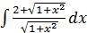
- 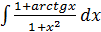
- 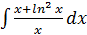
- 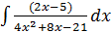
- 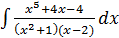
- 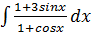
- 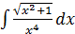

ИДЗ №3 «ФНП»
- Найти $z_{x}^{'},z_{y}^{'}$, если$2x+y^{2}+z^{2}=e^{2z}$.
- Вычислить приближённое значение функции $z=\sqrt{x^{2}+5e^{y}}$в точке В (2,03:0,02).
- Найти экстремум функции $z=x^{2}+4x−\text{27}y+y^{3}$

ИДЗ №4 «Матрицы. Определители. Системы»
- Найти матрицу Х. Проверить правильность решения подстановкой найденной матрицы в исходное уравнение.
, если

2. Решить систему линейных уравнений тремя способами:
- по формулам Крамера,
- матричным методом (с помощью обратной матрицы),
- методом Гаусса.

3. Решить системы уравнений методом Гаусса, сделать вывод о совместности. В неопределенных системах найти общее и частное решение и сделать проверку.
а) б)

- 7 Оценочные средства для проведения промежуточной аттестации
а) Планируемые результаты обучения и оценочные средства для проведения промежуточной аттестации:

Структурный элемент  компетенции | Планируемые результаты обучения | Оценочные средства
ПК –14 способностью к составлению научно-аналитических отчетов, пояснительных записок для обеспечения проектной, управленческой и информационно-маркетинговой деятельности

Знать | - основные определения и понятия;  - основные методы дифференциального, интегрального исчисления и применения их для решения задач математического анализа и моделей экономических задач;  - определения основных понятий, называет их структурные характеристики;  - основные методы исследования, используемые в математическом анализе; | - Числовая последовательность и ее предел. Свойства сходящихся последовательностей.  - Функция одной переменной. Предел функции в точке и бесконечности. Условие существования предела. Односторонние пределы.  - Бесконечно малые и бесконечно большие функции и их свойства. Теорема о связи предела и бесконечно малой. Первый и второй замечательные пределы.  - Непрерывность функции в точке. Свойства функций, непрерывных в точке. Точки разрыва функций и их классификация.  - Производная. Механический, геометрический и экономический смысл производной. Связь непрерывности и дифференцируемости функции.  - Дифференциал функции, его свойства и применение в приближенных вычислениях.  - Правило Лопиталя и его применение для вычисления пределов.  - Монотонность функции. Достаточное условие возрастания и убывания функции. Экстремум функции. Необходимое и достаточное условия существования точек экстремума.  - Выпуклость, вогнутость функции. Достаточное условие выпуклости и вогнутости функции. Точки перегиба. Необходимое и достаточное условия существования точек перегиба.  - Асимптоты графика функции: вертикальные, горизонтальные и наклонные асимптоты и условия их существования.  - Первообразная. Неопределенный интеграл и его свойства.  - Методы интегрирования (метод замены переменной, метод интегрирования по частям).  - Задачи, приводящие к понятию определенного интеграла (о площади криволинейной трапеции, о пройденном пути, об объеме произведенной продукции).  - Определенный интеграл и его свойства.  - Интеграл с переменным верхним пределом и его свойства.  - Формула Ньютона – Лейбница.  - Несобственные интегралы первого рода и их свойства.
Уметь | - выделять знания тех понятий, которые требуются для решения прикладных задач;  - обсуждать способы эффективного решения прикладных задач;  - распознавать эффективное решение от неэффективного;  - объяснять и строить модели учебных математических и управленческих задач и строить типичные модели учебных экономических задач;  - применять методы математического анализа к решению простейших задач экономического характера;  - выделять знания тех понятий, которые требуются для решения прикладных задач;  - корректно выражать и аргументированно обосновывать положения предметной области знания. | Примерные практические задания для экзамена и зачета:  1. Вычислите пределы:  а) $\underset{x→∞}{\text{lim}}\frac{1+4x−x^{4}}{x+3x^{2}+2x^{4}}$; б) $\underset{x→0}{\text{lim}}\frac{3x⋅\text{arcsin}2x}{\text{cos}x−{\text{cos}}^{3}x}$; в) $\underset{x→3}{\text{lim}}\frac{\sqrt{2х−1}−\sqrt{5}}{х−3}$.  2. Найдите $\frac{\text{dy}}{\text{dx}}$ для функций: а) $у=е^{4x−х^{2}}\text{.}$ б) $\begin{aligned}\left\{x=\text{ctg}2t , | \right.\end{aligned}$  3. Найти производные следующих функций.  - $$у=\text{sin}x+\frac{1}{х}$$  - $$y={\left(х+\text{tgx}\right)}^{6}$$  - $$y=\left(5^{х}+1\right)⋅\frac{х}{2}+\frac{х}{\sqrt{x^{2}+1}}$$  - $$y={\left(x+4\right)}^{5+x}$$  - $$x−y−е^{х}y+2=0$$  Найти производные второго порядка ($у^{''}$)  - $$у=\left(х^{2}\right)⋅\sqrt{x+1}$$  - $$\begin{aligned}\left\{x=t^{2}−1, | \right.\end{aligned}$$  4. Вычислить: а) $\sqrt[3]{−\sqrt{3}+i}$, б) ${\left(1−i\right)}^{\text{28}}$.  5. Найти неопределённый интеграл: а)$\int{\text{sin}3x⋅\text{cos}5\text{xdx}}$, б) $\int{\frac{1−\text{cos}x}{(x−\text{sin}x)^{2}}\text{dx}}\text{.}$в) $\int{(2x+5)⋅e^{x}}\text{dx}\text{.}$  6. Вычислить определенный интеграл $\int_{2}^{\sqrt{\text{20}}}{\frac{\text{хdx}}{\sqrt{х^{2}+5}}}$.  7. Вычислить определенный интеграл $\int_{0}^{1}{4х⋅\text{arcsin}\text{xdx}}$.  8. Найти площадь фигуры, ограниченной линиями: $x=4, y^{2}=4x\text{.}$  9. Исследовать на экстремум функцию $z=x^{2}−2\text{xy}+4y^{3}$  10. Решите задачу Коши: $y {\text{cos}}^{2}x \text{dy}=\left(y^{2}+1\right) \text{dx}$, $y\left(0\right)=0$.
Владеть | - способами демонстрации умения анализировать ситуацию;  - методами математического анализа при решении экономических задач с привлечением материалов дополнительной литературы и интернет-ресурсов;  - навыками и методиками обобщения результатов решения, экспериментальной деятельности;  - способами оценивания значимости и практической пригодности полученных результатов;  - профессиональным языком предметной области знания;  - способами совершенствования профессиональных знаний и умений путем использования возможностей информационной среды | Примерные прикладные задачи и задания  Задача 1. Зависимость пути от времени при прямолинейном движении точки задается уравнением $s=\frac{1}{3}t^{3}+2t^{2}−3$, где $s$ — путь в м, а $t$ — время в с. Вычислите ее скорость и ускорение в момент времени $t=4c$.  Задача 2. Зависимость объема выпуска продукции V от капитальных затрат К определяется функцией V=V₀ln(4+K³). Найти интервал изменения К, на котором увеличение капитальных затрат неэффективно.
ДПК – 1 использовать основные законы естественнонаучных дисциплин в профессиональной деятельности
Знать | - основные методы дифференциального, интегрального исчисления на уровне воспроизведения и объяснения информации и применения их для решения простых задач математики  - связь между различными математическими объектами, описывающими экономические процессы;  - основные математические методы, применяемые для расчета экономических показателей и анализа экономических процессов;  - основные методы исследования, используемые в математическом анализе | - Матрицы. Действия над матрицами и их свойства.  - Определители и их свойства.  - Обратная матрица и ее свойства.  - Ранг матрицы.  - Системы линейных алгебраических уравнений. Матричная запись. Методы решения: формулы Крамера, матричный способ, метод Гаусса.  - Исследование СЛАУ на совместность. Теорема Кронекера – Капелли.  - Дифференциальные уравнения первого порядка. Основные определения. Теорема Коши. Задача Коши.  - Основные виды интегрируемых в квадратурах дифференциальных уравнений: с разделяющимися переменными, однородные, линейные, способы их решения.  - Понятие дифференциальных уравнений высших порядков. Общее решение, частное решение. Теорема Коши. Задача Коши.  - Функции нескольких переменных. Основные определения. Линии уровня функции двух переменных.  - Частные производные функции нескольких переменной Производная по направлению.  - Градиент функции и его свойства.  - Экстремум функции двух переменных. Необходимое и достаточное условия существования точек экстремума.  - Условный экстремум.  - Алгебраическая форма комплексных чисел и действия над ними.  - Тригонометрическая форма комплексных чисел и действия над ними.
Уметь | - применять методы математического анализа к решению простейших задач  - воспроизводить основные математические модели  - распознавать математические объекты  - решать задачи предметной области: решать стандартные задачи по предложенным методам и алгоритмам, графически иллюстрировать задачу;  - оценивать достоверность полученного решения;  - выбирать оптимальный метод;  - записывать математическую постановку задач, используемых в дальнейшем при построении математических моделей  - выделять знания тех понятий, которые требуются для решения прикладных задач, объяснять и строить типичные модели учебных экономических задач | Примерные практические задания и задачи  Задание 1. Составьте алгоритм решения ….. задачи.  Задание 2. Вычислите приближенно y = при x = 1,03.  Задача 3. Вычислите предел по правилу Лопиталя .  Задание 4. Сформулируйте необходимое условие экстремума функции одной переменной.  Задача 5. Исследовать функцию и построить её график: $y=2+\frac{\text{12}}{x^{2}−4}$.  Задача 6. Каков геометрический смысл определенного интеграла от данной функции в данном интервале в декартовой системе координат?  Задание 7. Укажите верное утверждение о функции двух переменных:  а). градиент перпендикулярен касательной плоскости;  б). градиент является производной по направлению;  в). градиент является касательной к линии уровня;  г). градиент определяет направление максимальной скорости изменения функции.  Задание 8. Укажите ЛОЖНОЕ утверждение о функции двух переменных:  а). непрерывная функция всегда дифференцируема;  б). функция, имеющая предел в точке М, может быть разрывна в этой точке;  в). у дифференцируемой функции существуют частные производные;  г). из непрерывности частных производных в точке М следует дифференцируемость функции в этой точке.  Задание 9. Провести полное исследование функций и построить их графики:  1. .  2. .  3. .  Задание 10. Найти наибольшее и наименьшее значение функции на отрезке :  1. .  2. .  3.
Владеть | - применять методы математического анализа к решению простейших задач  - воспроизводить основные математические модели  - распознавать математические объекты  - решать задачи предметной области: решать стандартные задачи по предложенным методам и алгоритмам, графически иллюстрировать задачу;  - оценивать достоверность полученного решения;  - выбирать оптимальный метод;  - записывать математическую постановку задач, используемых в дальнейшем при построении математических моделей  - выделять знания тех понятий, которые требуются для решения прикладных задач, объяснять и строить типичные модели учебных экономических задач | Примерные практические задания и задачи  Задача 1. Для решения задачи сделайте схематический чертеж и получите функциональную зависимость по указанию к задаче. Найдите область определения этой функции по смыслу задачи. Вычислите значения этой функции при трех различных значениях аргумента. Исследуйте функцию на наибольшее и наименьшее значения. Ответьте на вопрос задачи.  «Сечение тоннеля имеет форму прямоугольника, завершенного полукругом. Периметр сечения 18 м. При каком радиусе полукруга площадь сечения будет наибольшей?»  Обозначьте радиус полукруга через $r$ и выразите площадь $S$ сечения как функцию от $r$: $S=S(r)$.  Задача 2. Цены на два вида товаров равны соответственно Р₁=32 и Р₂=24 денежным единицам. Определить, при каких количествах х и у продаж этих товаров прибыль будет максимальной, если функция издержек имеет вид С=3х²+2ху+у². (Самостоятельно проанализировать средства (знания, методы) какого раздела математики потребуются для решения данной задачи).  Задача 3. Найти стоимость перевозки М т груза по железной дороге на расстояние 1 км при условии, что тариф y перевозки одной тонны убывает на а рублей на каждом последующем километре.

б) Порядок проведения промежуточной аттестации, показатели и критерии оценивания:
Промежуточная аттестация по дисциплине «Математика» включает теоретические вопросы, позволяющие оценить уровень усвоения обучающимися знаний, и практические задания, выявляющие степень сформированности умений и владений, проводится в форме зачета и экзамена.
Экзамен по данной дисциплине проводится в устной форме по экзаменационным билетам, каждый из которых включает 2 теоретических вопроса и одно практическое задание.
Показатели и критерии оценивания экзамена:
– на оценку «отлично» (5 баллов) – обучающийся демонстрирует высокий уровень сформированности компетенций, всестороннее, систематическое и глубокое знание учебного материала, свободно выполняет практические задания, свободно оперирует знаниями, умениями, применяет их в ситуациях повышенной сложности.
– на оценку «хорошо» (4 балла) – обучающийся демонстрирует средний уровень сформированности компетенций: основные знания, умения освоены, но допускаются незначительные ошибки, неточности, затруднения при аналитических операциях, переносе знаний и умений на новые, нестандартные ситуации.
– на оценку «удовлетворительно» (3 балла) – обучающийся демонстрирует пороговый уровень сформированности компетенций: в ходе контрольных мероприятий допускаются ошибки, проявляется отсутствие отдельных знаний, умений, навыков, обучающийся испытывает значительные затруднения при оперировании знаниями и умениями при их переносе на новые ситуации.
– на оценку «неудовлетворительно» (2 балла) – обучающийся демонстрирует знания не более 20% теоретического материала, допускает существенные ошибки, не может показать интеллектуальные навыки решения простых задач.
– на оценку «неудовлетворительно» (1 балл) – обучающийся не может показать знания на уровне воспроизведения и объяснения информации, не может показать интеллектуальные навыки решения простых задач.

Показатели и критерии оценивания зачета:
– на оценку «зачтено» – студент должен показать достаточный уровень знаний и умений сформированности компетенций, не только на уровне воспроизведения и объяснения информации, но и интеллектуальные навыки решения проблем и задач;
– на оценку «не зачтено» – студент не может показать знания на уровне воспроизведения и объяснения информации, не может показать интеллектуальные навыки решения простых задач.

Вопросы к зачету (Семестр 1)
- Матрицы. Действия над матрицами и их свойства.
- Определители и их свойства.
- Обратная матрица и ее свойства.
- Ранг матрицы.
- Системы линейных алгебраических уравнений. Матричная запись. Методы решения: формулы Крамера, матричный способ, метод Гаусса.
- Исследование СЛАУ на совместность. Теорема Кронекера – Капелли.
- Векторы и действия над ними. Разложение вектора по базису. Линейные операции над векторами в координатной форме. Условия коллинеарности и компланарности векторов.
- Скалярное произведение векторов и его свойства. Условие перпендикулярности векторов.
- Прямая на плоскости. Условия перпендикулярности и параллельности прямых.
- Плоскость. Условия параллельности и перпендикулярности плоскостей.
- Числовая последовательность и ее предел. Свойства сходящихся последовательностей.
- Функция одной переменной. Предел функции в точке и бесконечности. Условие существования предела. Односторонние пределы.
- Бесконечно малые и бесконечно большие функции и их свойства. Теорема о связи предела и бесконечно малой. Первый и второй замечательные пределы.
- Непрерывность функции в точке. Свойства функций, непрерывных в точке. Точки разрыва функций и их классификация.
- Производная. Механический, геометрический и экономический смысл производной. Связь непрерывности и дифференцируемости функции.
- Дифференциал функции, его свойства и применение в приближенных вычислениях.
- Правило Лопиталя и его применение для вычисления пределов.
- Монотонность функции. Достаточное условие возрастания и убывания функции. Экстремум функции. Необходимое и достаточное условия существования точек экстремума.
- Выпуклость, вогнутость функции. Достаточное условие выпуклости и вогнутости функции. Точки перегиба. Необходимое и достаточное условия существования точек перегиба.
- Асимптоты графика функции: вертикальные, горизонтальные и наклонные асимптоты и условия их существования.

Вопросы к экзамену (Семестр 2)
- Первообразная. Неопределенный интеграл и его свойства.
- Методы интегрирования (метод замены переменной, метод интегрирования по частям).
- Задачи, приводящие к понятию определенного интеграла (о площади криволинейной трапеции, о пройденном пути, об объеме произведенной продукции).
- Определенный интеграл и его свойства.
- Интеграл с переменным верхним пределом и его свойства.
- Формула Ньютона – Лейбница.
- Несобственные интегралы первого рода и их свойства.
- Дифференциальные уравнения первого порядка. Основные определения. Теорема Коши. Задача Коши.
- Основные виды интегрируемых в квадратурах дифференциальных уравнений: с разделяющимися переменными, однородные, линейные, способы их решения.
- Понятие дифференциальных уравнений высших порядков. Общее решение, частное решение. Теорема Коши. Задача Коши.
- Функции нескольких переменных. Основные определения. Линии уровня функции двух переменных.
- Частные производные функции нескольких переменной Производная по направлению.
- Градиент функции и его свойства.
- Экстремум функции двух переменных. Необходимое и достаточное условия существования точек экстремума.
- Условный экстремум.
- Алгебраическая форма комплексных чисел и действия над ними.
- Тригонометрическая форма комплексных чисел и действия над ними.
- Опыт и событие. Классификация случайных событий. Действия над событиями.
- Вероятность события. Статистическое и классическое определение вероятности.
- Геометрическая вероятность. Аксиоматическое определение вероятности.
- Условные вероятности. Зависимые и независимые события. Теорема умножения вероятностей
- Теорема сложения вероятностей.
- Формула полной вероятности и Байеса.
- Повторные независимые испытания. Формула Бернулли.
- Генеральная и выборочная совокупности. Выборочный метод. Виды выборок. Репрезентативная выборка. Способы отбора . Ошибки выборочного наблюдения.
- Вариационный ряд (дискретный и интервальный). Характеристики вариационного ряда: характеристики положения ( среднее арифметическое и его свойства), мода, медиана, показатели вариации (размах варьирования, выборочная дисперсия и ее свойства, коэффициент вариации), асимметрия и эксцесс. Эмпирическая функция распределения. Полигон и гистограмма.

8 Учебно-методическое и информационное обеспечение дисциплины (модуля)

а) Основная литература:
- Математика: учеб. пособие / Ю.М. Данилов, Л.Н. Журбенко, Г.А. Никонова, Н.В. Никонова, С.Н. Нуриева; под ред. Л.Н. Журбенко, Г.А. Никоновой. — Москва: ИНФРА-М, 2019. — 496 с. — (Высшее образование: Бакалавриат). - ISBN 978-5-16-102130-9. - Текст: электронный. - URL: https://znanium.com/read?id=327832 — Режим доступа: по подписке.
- Шипачев, В. С. Высшая математика: учебник / В.С. Шипачев. — Москва: ИНФРА-М, 2021. — 479 с. — (Высшее образование). — DOI 10.12737/5394. - ISBN 978-5-16-010072-2. - Текст: электронный. - URL: https://znanium.com/read?id=364208 – Режим доступа: по подписке
б) Дополнительная литература:
- Акманова З. С. Неопределенный интеграл: от теории к практике [Электронный ресурс]: учебное пособие / З. С. Акманова; МГТУ. - Магнитогорск: МГТУ, 2015. – 1 электрон. опт. диск (CD-ROM). – URL: https://magtu.informsystema.ru/uploader/fileUpload?name=1304.pdf&show=dcatalogues/1/1123520/1304.pdf&view=true. – Макрообъект. – Сведения доступны также на CD-ROM.
- Анисимов А. Л. Матрицы. Определители. Системы линейных алгебраических уравнений [Электронный ресурс]: учебное пособие / А. Л. Анисимов, Т. А. Бондаренко, Г. А. Каменева; МГТУ. - Магнитогорск: МГТУ, 2017. - 1 электрон. опт. диск (CD-ROM). - URL: https://magtu.informsystema.ru/uploader/fileUpload?name=3361.pdf&show=dcatalogues/1/1139107/3361.pdf&view=true. - Макрообъект. - ISBN 978-5-9967-1000-3. - текст электронный. – Сведения доступны также на CD-ROM.
- Бондаренко Т. А. Интегральное исчисление функции одной переменной [Электронный ресурс]: учебное пособие / Т. А. Бондаренко; МГТУ. - Магнитогорск: МГТУ, 2017. - 1 электрон. опт. диск (CD-ROM). - URL: https://magtu.informsystema.ru/uploader/fileUpload?name=3342.pdf&show=dcatalogues/1/1138511/3342.pdf&view=true. - Макрообъект. - ISBN 978-5-59967-1001-0. - текст электронный. – Сведения доступны также на CD-ROM.
- Булычева С. В. Математика: пределы и непрерывность функции одной переменной. Практикум [Электронный ресурс]: учебное пособие / С. В. Булычева; МГТУ. - Магнитогорск: МГТУ, 2017. - 1 электрон. опт. диск (CD-ROM). - URL: https://magtu.informsystema.ru/uploader/fileUpload?name=3338.pdf&show=dcatalogues/1/1138500/3338.pdf&view=true. - Макрообъект. - ISBN 978-5-59967-1002-7 - текст электронный. – Сведения доступны также на CD-ROM.
- Изосова Л. А. Основы математического анализа [Электронный ресурс]: учебное пособие. Ч. 1. Дифференциальное исчисление функции одной переменной / Л. А. Изосова, Л. А. Грачева; МГТУ. - Магнитогорск: МГТУ, 2015. - 1 электрон. опт. диск (CD-ROM). - URL: https://magtu.informsystema.ru/uploader/fileUpload?name=1400.pdf&show=dcatalogues/1/1123913/1400.pdf&view=true. - Макрообъект. - текст электронный. – Сведения доступны также на CD-ROM.
- Коротецкая В. А. Функции нескольких переменных [Электронный ресурс]: учебное пособие / В. А. Коротецкая, Ю. А. Извеков; МГТУ. - Магнитогорск: МГТУ, 2015. - 1 электрон. опт. диск (CD-ROM). - URL: https://magtu.informsystema.ru/uploader/fileUpload?name=1164.pdf&show=dcatalogues/1/1121202/1164.pdf&view=true. - Макрообъект. - текст электронный. – Сведения доступны также на CD-ROM.
- Математика в примерах и задачах: учебное пособие / О. М. Дегтярева, Л. Н. Журбенко, Г. А. Никонова [и др.]. — Москва: ИНФРА-М, 2020. — 372 с. — (Высшее образование: Бакалавриат). - ISBN 978-5-16-011256-5. - Текст: электронный. - URL: https://znanium.com/read?id=359529 – Режим доступа: по подписке.
- Теория вероятностей и математическая статистика: Учебное пособие / Бирюкова Л.Г., Бобрик Г.И., Матвеев В.И., - 2-е изд. - Москва: НИЦ ИНФРА-М, 2017. - 289 с. (Высшее образование: Бакалавриат) ISBN 978-5-16-011793-5. - Текст: электронный. - URL: https://znanium.com/read?id=93083. – Режим доступа: по подписке.
- Фихтенгольц, Г.М. Основы математического анализа: учебник: в 2 частях / Г.М. Фихтенгольц. — 11-е изд., стер. — Санкт-Петербург: Лань, [б. г.]. — Часть 1 — 2019. — 444 с. — ISBN 978-5-8114-0190-1. — Текст: электронный // Электронно-библиотечная система «Лань»: [сайт]. — URL: https://e.lanbook.com/book/112051 . — Режим доступа: для авториз. пользователей.
- Фихтенгольц, Г.М. Основы математического анализа: учебник: в 2 частях / Г.М. Фихтенгольц. — 10-е изд., стер. — Санкт-Петербург: Лань, [б. г.]. — Часть 2 — 2019. — 464 с. — ISBN 978-5-8114-0191-8. — Текст: электронный // Электронно-библиотечная система «Лань»: [сайт]. — URL: https://e.lanbook.com/book/115730 . — Режим доступа: для авториз. пользователей.

г) Программное обеспечение и Интернет-ресурсы:

Наименование ПО | № договора | Срок действия лицензии
MS Windows 7 | Д-1227 от 08.10.2018  Д-757-17 от 27.06.2017 | 11.10.2021  27.07.2018
MS Office 2007 | № 135 от 17.09.2007 | бессрочно
Kaspersky Endpoind Security для бизнеса - Стандартный | Д-300-18 от 21.03.2018  Д-1347-17 от 20.12.2017  Д-1481-16 от 25.11.2016 | 28.01.2020  21.03.2018  25.12.2017
7 Zip | свободно распространяемое | бессрочно
FAR Manager | Свободно распространяемое | бессрочно

Интернет-ресурсы
  - Национальная информационно-аналитическая система – Российский индекс научного цитирования (РИНЦ). – url: https://elibrary.ru/projest_risc.asp.
  - Поисковая система Академия Google (Google Scholar). – url: https://scholar.google.ru/.
  - Информационная система – Единое окно доступа к информационным ресурсам. – url: http://window.edu.ru/.
  - Электронные ресурсы библиотеки МГТУ им. Г.И. Носова. Режим обращения: http://magtu.ru:8085/marcweb2/Default.asp (вход с внешней сети по логину и паролю
  - Российская Государственная библиотека. Каталоги. Режим обращения: https://www.rsl.ru/ru/4readers/catalogues/
  - Международная реферативная и полнотекстовая справочная база данных научных изданий «Scopus». Режим обращения: http://scopus.com
  - Международная наукометрическая реферативная и полнотекстовая база данных научных изданий «Web of science». Режим обращения: http://webofscience.com
  - Электронная база периодических изданий East View Information Services, ООО «ИВИС». Режим обращения: https://dlib.eastview.com/

9 Материально-техническое обеспечение дисциплины (модуля)
Материально-техническое обеспечение дисциплины включает:

Тип и название аудитории | Оснащение аудитории
Учебные аудитории для проведения занятий лекционного типа | Мультимедийные средства хранения, передачи и представления информации.
Учебные аудитории для проведения практических занятий, групповых и индивидуальных консультаций, текущего контроля и промежуточной аттестации | Мультимедийные средства хранения, передачи и представления информации.  Комплекс тестовых заданий для проведения промежуточных и рубежных контролей.
Помещения для самостоятельной работы: обучающихся | Персональные компьютеры с пакетом MS Office, выходом в Интернет и с доступом в электронную информационно-образовательную среду университета
Помещения для хранения и профилактического обслуживания учебного оборудования | Шкафы для хранения учебно-методической документации, учебного оборудования и учебно-наглядных пособий.

Приложение
Методические рекомендации для организации самостоятельной работы студентов

Подготовка к лекции
Важным условием освоения теоретических знаний является ведение конспектов лекций, овладение научной терминологией.
Главное в период подготовки к лекционным занятиям – научиться методам самостоятельного умственного труда, сознательно развивать свои творческие способности и овладевать навыками творческой работы.
Лекция является важнейшей формой организации учебного процесса, так как:
- знакомит с новым учебным материалом
- разъясняет учебные элементы, трудные для понимания
- систематизирует учебный материал
- ориентирует в учебном процессе.
Слушание и запись лекций – сложный вид вузовской аудиторной работы. Внимательное слушание и конспектирование лекций предполагает интенсивную умственную деятельность студента. Краткие записи лекций, их конспектирование помогает усвоить учебный материал. Конспект является полезным тогда, когда записано самое существенное, основное и сделано это самим студентом.
Не надо стремиться записать дословно всю лекцию. Такое «конспектирование» приносит больше вреда, чем пользы. Запись лекций рекомендуется вести по возможности собственными формулировками. Желательно запись осуществлять на одной странице, а следующую оставлять для проработки учебного материала самостоятельно в домашних условиях.
Конспект лекции лучше подразделять на пункты, параграфы, соблюдая красную строку. Этому в большой степени будут способствовать пункты плана лекции, предложенные преподавателям. Принципиальные места, определения, формулы и другое следует сопровождать замечаниями «важно», «особо важно», «хорошо запомнить» и т.п. Можно делать это и с помощью разноцветных маркеров или ручек. Лучше если они будут собственными, чтобы не приходилось просить их у однокурсников и тем самым не отвлекать их во время лекции.
Целесообразно разработать собственную «маркографию» (значки, символы), сокращения слов. Не лишним будет и изучение основ стенографии. Работая над конспектом лекций, всегда необходимо использовать не только учебник, но и ту литературу, которую дополнительно рекомендовал лектор. Именно такая серьезная, кропотливая работа с лекционным материалом позволит глубоко овладеть знаниями.
Просмотрите конспект сразу после занятий. Пометьте материал конспекта лекций, который вызывает затруднения для понимания. Попытайтесь найти ответы на затруднительные вопросы, используя предлагаемую литературу. Если самостоятельно не удалось разобраться в материале, сформулируйте вопросы и обратитесь на текущей консультации или на ближайшей лекции за помощью к преподавателю. Каждую неделю рекомендуется отводить время для повторения пройденного материала, проверяя свои знания, умения и навыки по контрольным вопросам.

Подготовка к семинарам
Цель семинара – обобщение и закрепление изученного курса. Студентам предлагаются для освещения сквозные концептуальные проблемы. Подготовку к каждому семинарскому занятию каждый студент должен начать с ознакомления с планом семинарского занятия, который отражает содержание предложенной темы.
Тщательное продумывание и изучение вопросов плана основывается на проработке текущего материала лекции, а затем изучения обязательной и дополнительной литературы, рекомендованную к данной теме.
При подготовке следует использовать лекционный материал и учебную литературу. Следует внимательно прочесть свой конспект лекции по изучаемой теме и рекомендуемую к теме семинара литературу. При этом важно научиться выделять в рассматриваемой проблеме самое главное и сосредотачивать на нем основное внимание при подготовке.
Для более глубокого постижения курса и более основательной подготовки рекомендуется познакомиться с указанной дополнительной литературой. Самостоятельная работа с учебниками, учебными пособиями, научной, справочной и популярной литературой, материалами периодических изданий и Интернета, статистическими данными является наиболее эффективным методом получения знаний, позволяет значительно активизировать процесс овладения информацией, способствует более глубокому усвоению изучаемого материала, формирует у студентов свое отношение к конкретной проблеме. Более глубокому раскрытию вопросов способствует знакомство с дополнительной литературой, рекомендованной преподавателем по каждой теме семинарского или практического занятия, что позволяет студентам проявить свою индивидуальность в рамках выступления на данных занятиях, выявить широкий спектр мнений по изучаемой проблеме.
С незнакомыми терминами и понятиями следует ознакомиться в предлагаемом глоссарии, словаре или энциклопедии.
Ответ на каждый вопрос из плана семинарского занятия должен быть доказательным и аргументированным, студенту нужно уметь отстаивать свою точку зрения. Для этого следует использовать документы, монографическую, учебную и справочную литературу. Активно участвуя в обсуждении проблем на семинарах, студенты учатся последовательно мыслить, логически рассуждать, внимательно слушать своих товарищей, принимать участие в спорах и дискуссиях.
Для успешной подготовки к устному опросу, студент должен законспектировать рекомендуемую литературу, внимательно осмыслить фактический материал и сделать выводы. Студенту надлежит хорошо подготовиться, чтобы иметь возможность грамотно и полно ответить на заданные ему вопросы, суметь сделать выводы и показать значимость данной проблемы для изучаемого курса.
Студенту необходимо также дать анализ той литературы, которой он воспользовался при подготовке к устному опросу на семинарском занятии. При подготовке, студент должен правильно оценить вопрос, который он взял для выступления к семинарскому занятию. Но для того, чтобы правильно и четко ответить на поставленный вопрос, необходимо правильно уметь пользоваться учебной и дополнительной литературой.
Перечень требований к любому выступлению студента примерно таков:
- связь выступления с предшествующей темой или вопросом.
- раскрытие сущности проблемы.
- методологическое значение для научной, профессиональной и практической деятельности.
Разумеется, студент не обязан строго придерживаться такого порядка изложения, но все аспекты вопроса должны быть освещены, что обеспечит выступлению необходимую полноту и завершенность. Приводимые участником семинара примеры и факты должны быть существенными, по возможности перекликаться с профилем обучения. Выступление студента должно соответствовать требованиям логики. Четкое вычленение излагаемой проблемы, ее точная формулировка, неукоснительная последовательность аргументации именно данной проблемы, без неоправданных отступлений от нее в процессе обоснования, безусловная доказательность, непротиворечивость и полнота аргументации, правильное и содержательное использование понятий и терминов.
Если программой дисциплины предусмотрено выполнение практического задания, то его необходимо выполнить с учетом предложенной инструкции (устно или письменно). Все новые понятия по изучаемой теме необходимо выучить наизусть и внести в глоссарий, который целесообразно вести с самого начала изучения курса.
Результат такой работы должен проявиться в способности студента свободно ответить на теоретические вопросы семинара, его выступлении и участии в коллективном обсуждении вопросов изучаемой темы, правильном выполнении практических заданий и контрольных работ.

